**TRƯỜNG ĐẠI HOC MỞ THÀNH PHỐ HỒ CHÍ MINH**

**KHOA CÔNG NGHỆ THÔNG TIN**



**BÁO CÁO MÔN HỌC**

**ĐỀ TÀI: Tìm hiểu giải pháp ERP Epicor**

**Môn học: Hệ thống hoạch định nguồn lực doanh nghiệp**

**GVHD: TS. GVC. Vũ Quốc Thông**

**Lớp: IM2203**

**SINH VIÊN THỰC HIỆN:**

**Bùi Ngọc Phương Linh-2254052037**

**Nguyễn Minh Châu-2254052007**

**Phạm Thị Khánh Ly-2254052044**

**Trần Nguyễn Cẩm Nhung-2254050051**

**Nguyễn Thị Phương Oanh-2254052057**

**Võ Thị Hiền Thanh-2254052074**

**Nguyễn Thị Thùy Trang-2054052083**

**Thành phố Hồ Chí Minh,2024**

Mục lục

I. Tổng quan về giải pháp ERP Epicor, công ty viết / sở hữu giải pháp 2

1. Tổng quan về giải pháp ERP Epicor 2

Phân hệ của hệ thống Epicor ERP 3

Screenshot Epicor 4

Khả năng tích hợp 6

Các sản phẩm nổi bật của Epicor ERP 6

Lý do doanh nghiệp nên lựa chọn giải pháp ERP của Epicor 6

Ưu, nhược điểm của giải pháp Epicor 7

2. Công ty viết / sở hữu giải pháp Epicor ERP 8

II.CTY DATA V TECH Solutions 9

Thông tin chung về Data V Tech Solutions 9

Lí do chọn Data V Tech Solutions 9

Công ty Data V Tech Solutions 10

Thành tựu và giải thưởng 11

Dịch vụ của Data V Tech 12

Các phân hệ 12

Thương mại điện tử 14

Hệ thống điều hành sản xuất (Manufacturing Execution System - MES) 14

Pocket V 15

III. Quy trình (các bước) triển khai giải pháp ERP Epicor 16

IV. Phân tích trường hợp trước sau khi triển khai giải pháp ERP: 19

Giới thiệu về công ty 19

Trước khi triển khai 20

Sau khi triển khai 20

V. Các công ty khách hàng đã triển khai giải pháp ERP epicor. Phát biểu/nhận xét của công ty khách hàng tiêu biểu đã triển khai giải pháp ERP epicor 21

1. Nextern Việt Nam 21

Giải pháp 21

Nhận xét của khách hàng 23

2. Công nghiệp Toàn cầu Essons 23

Giải pháp 23

Nhận xét của khách hàng 24

DANH MỤC TÀI LIỆU THAM KHẢO 25

# **I. Tổng quan về giải pháp ERP Epicor, công ty viết / sở hữu giải pháp**

## **1. Tổng quan về giải pháp ERP Epicor**

Epicor ERP là một trong những giải pháp quản lý nguồn lực doanh nghiệp hàng đầu thế giới. Giải pháp này được thiết kế đặc biệt cho các doanh nghiệp có quy mô vừa với sự linh hoạt tối đa khi lựa chọn phương thức triển khai. Chúng ta có thể triển khai Epicor ERP trên đám mây (cloud-based) để tận hưởng lợi ích của việc cập nhật tự động và truy cập từ mọi nơi, hoặc lựa chọn trên nền tảng nội bộ của doanh nghiệp (on-premise) để có quyền kiểm soát hoàn toàn dữ liệu. Ngoài ra, hình thức Hybrid là một giải pháp cân bằng cũng là một lựa chọn, kết hợp ưu điểm của cả 2 phương thức trên để đáp ứng các yêu cầu đặc biệt của doanh nghiệp. Bên cạnh đó, Epicor còn cung cấp một hệ thống quản lý doanh nghiệp toàn diện bao gồm các ứng dụng và chức năng quản lý các khía cạnh quan trọng của doanh nghiệp như tài chính, chuỗi cung ứng, sản xuất,… giúp doanh nghiệp tối ưu hóa quy trình và nâng cao hiệu quả hoạt động.

GIỚI THIỆU GIẢI PHÁP QUẢN LÝ DOANH NGHIỆP EPICOR ERP:

*Sẵn sàng cho sự phát triển và mở rộng của doanh nghiệp*

Epicor® sẵn sàng giúp đỡ các tổ chức tận dụng chiều hướng thay đổi kinh tế cùng với hệ thống hoạch định nguồn lực doanh nghiệp (ERP) mới nhất. Được định hướng theo nhu cầu của người sử dụng ngày nay, Epicor ERP là một giải pháp ERP toàn cầu, đem đến sự lựa chọn, linh hoạt và nhạy bén để thúc đẩy sự phát triển và cơ hội xuyên suốt cho doanh nghiệp của bạn.

Giải pháp trọn gói và linh hoạt Là một giải pháp phần mềm đơn lẻ, xuyên suốt từ đầu đến cuối cho doanh nghiệp, Epicor ERP có sẵn tại doanh nghiệp, trên máy chủ hoặc trong điện toán đám mây như một phần mềm về một giải pháp dịch vụ (SaaS)– Epicor ERP được xây dựng trên 100% công nghệ Microsoft cho sự truy cập lớn hơn và những nhân viên di động

Epicor ERP cung cấp sự tiếp cận phân hệ cùng với những khả năng ưu việt tập trung vào sự giảm giá, đơn giản hóa các quy trình và cải thiện sự hồi đáp khách hàng của doanh nghiệp– tất cả sự ưu tiên hàng đầu hướng về việc đạt sự tăng trưởng và lợi nhuận kế tiếp.

*Thiết kế phù hợp với lĩnh vực của bạn*

Ngày nay, những giải pháp Epicor ERP đang giúp cho các công ty cỡ trung và ban bộ, công ty con thuộc các tập đoàn trong danh sách 1000 công ty hàng đầu thế giới tối đa hóa những nguồn lực quan trọng nhất cho sự phát triển lợi nhuận và có sẵn cho một số ngành công nghiệp, bao gồm sản xuất, phân phối, dịch vụ, khách sạn và bán lẻ. Những giải pháp này cung cấp những chức năng đặc thù ngành trong từng lĩnh vực này. Tìm hiểu tại sao Epicor ERP là phù hợp tuyệt đối với ngành của bạn.

*Sự ổn định và tính quốc tế đã được kiểm chứng trên toàn cầu*

Nếu doanh nghiệp của bạn hoạt động trên toàn cầu– dù là một công ty đa quốc gia với cơ sở vật chất đơn lẻ tại từng quốc gia khác nhau, hay đơn giản là đối tác thương mại– bạn nhận ra rằng mình cần trách nhiệm nào đó để tuân theo và hoạt động một cách có hiệu quả. Epicor ERP thế hệ tiếp theo đại diện cho những giải pháp mới phát sinh được tạo nên để làm theo những yêu cầu của những thị trường lớn trên thế giới thông qua sự tiếp cận động cơ và cấu hình và kiến trúc kinh doanh thích ứng từ khi bắt đầu. Giải pháp của chúng tôi ngày nay được sử dụng ở hơn 150 quốc gia và có hơn 30 ngôn ngữ.

Giải pháp Epicor được thiết kế xung quanh các nhu cầu hoạt động độc nhất của các doanh nghiệp toàn cầu, những doanh nghiệp tập trung vào sự vượt trội. Khách hàng có thể quyết định tốt hơn mức độ phức tạp và tập trung vào hoạt động phát triển cốt lõi.

### Phân hệ của hệ thống Epicor ERP

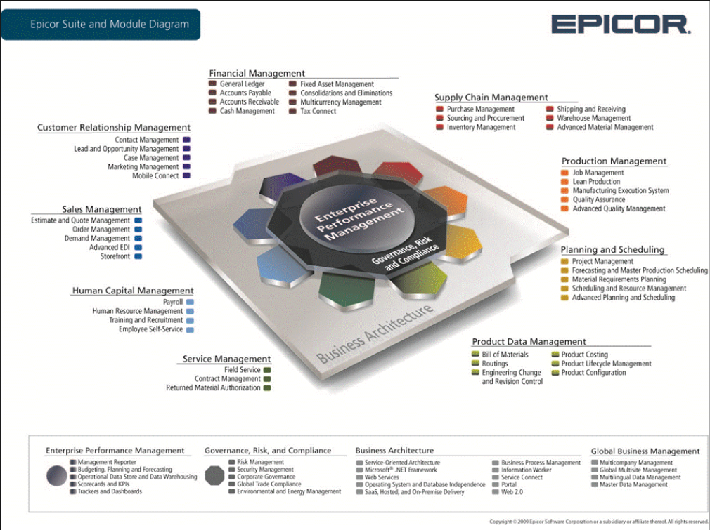

### Screenshot Epicor

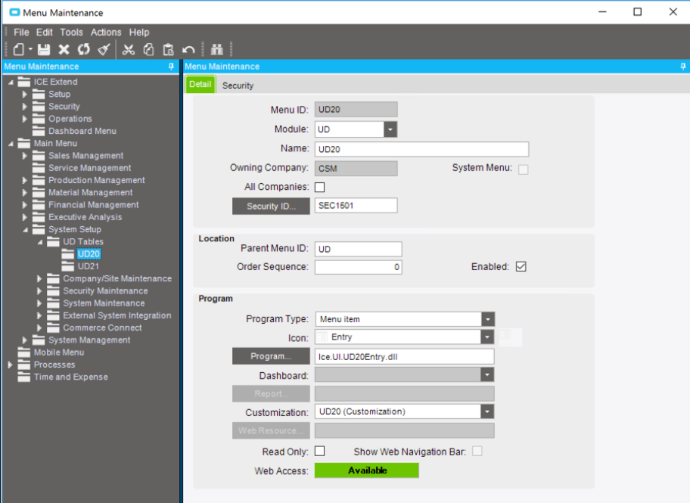

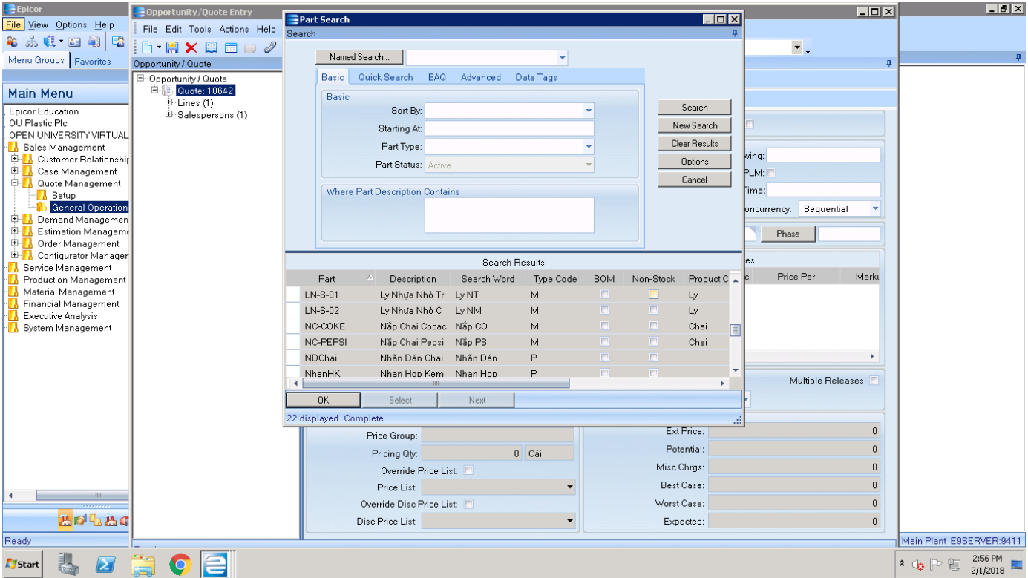

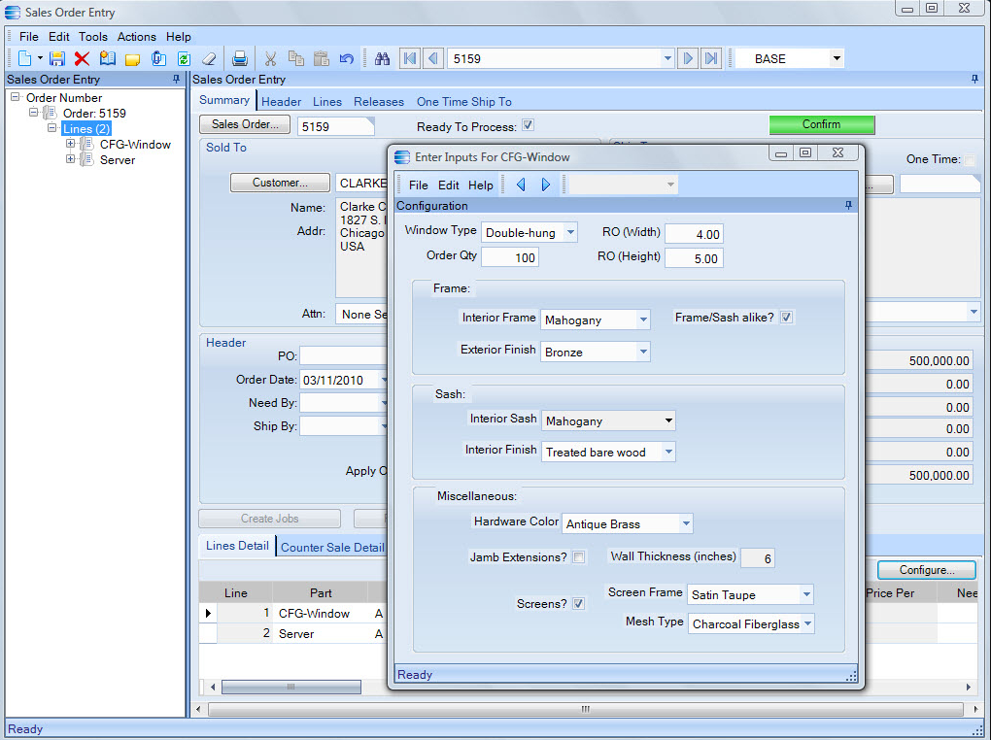

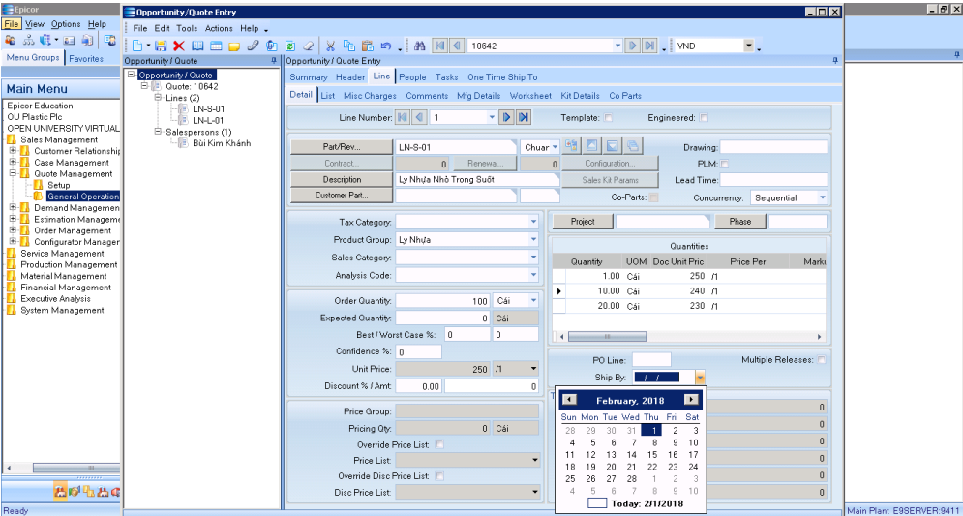

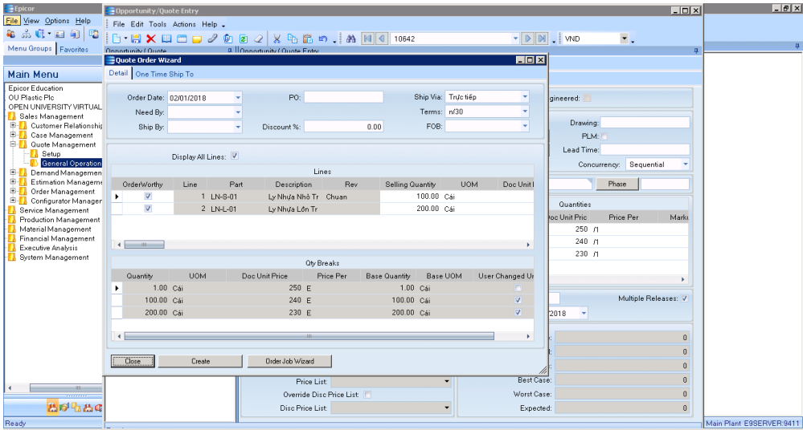

### Khả năng tích hợp

Một số tích hợp của Epicor ERP bao gồm Salesforce CRM, nền tảng thương mại điện tử của Magento và nền tảng phân tích sản xuất của Machine Metrics.

### Các sản phẩm nổi bật của Epicor ERP

+ Epicor Kinetic: Tăng trưởng, thịnh vượng và cạnh tranh trên thị trường toàn cầu với Kinetic - hệ thống ERP thông minh, được tùy chỉnh phù hợp cho từng ngành giúp bạn làm việc nhanh nhạy hơn và duy trì kết nối.

+ Epicor iScala: bộ giải pháp kinh doanh từ A đến Z, toàn diện, có giá cả phải chăng dành cho các doanh nghiệp vừa và nhỏ đang hoạt động tại thị trường địa phương và trên toàn cầu. Nhờ tính sao chép đơn giản, phần mềm này cũng hữu ích với các doanh nghiệp quốc tế lớn nhất có yêu cầu về giải pháp ERP đa cơ sở được tích hợp đầy đủ.

+ Epicor CPQ (trước đây là KBMax): giản hóa quy trình từ tư vấn bán hàng cho đến sản xuất. CPQ trực quan của chúng tôi có thể được sử dụng độc lập hoặc kết hợp với hệ thống ERP của bạn để mang lại kết quả vượt trội.

### Lý do doanh nghiệp nên lựa chọn giải pháp ERP của Epicor

- Linh hoạt: Triển khai cloud hoặc on-premise, đồng thời luôn sẵn sàng cung cấp các tùy chọn trong quá trình phát triển của doanh nghiệp.

- Di động: Kinh doanh mọi lúc, mọi nơi để nâng cao hiệu quả và cải thiện dịch vụ khách hàng

- Có khả năng mở rộng: Nhanh chóng tích hợp và mở rộng bằng Epicor Integration Cloud do Jitterbit cung cấp.

- Sử dụng IoT: Theo dõi khu vực sản xuất trong thời gian thực bằng dữ liệu thu thập được qua PLC hoặc cảm biến IoT

### Ưu, nhược điểm của giải pháp Epicor

* Ưu điểm

- Tăng hiệu quả hoạt động:giảm thiểu lỗi sai, tăng tốc độ xử lý thông tin, từ đó tiết kiệm thời gian và nhân lực. Theo dõi hàng tồn kho chính xác, tối ưu hóa quá trình đặt hàng và giao hàng, giảm chi phí.Cung cấp các báo cáo chi tiết, giúp doanh nghiệp hiểu rõ tình hình kinh doanh, đưa ra quyết định chính xác và kịp thời.

**-** Nâng cao trải nghiệm người dùng: giao diện trực quan, dễ sử dụng, truy cập mọi lúc mọi nơi bởi người dùng có thể quản lý công việc trên bất kỳ thiết bị nào tăng

- Tăng khả năng cạnh tranh: kinh doanh có thể tùy chỉnh linh hoạt đáp ứng nhu cầu thay đổi thị trường. Bên cạnh đó còn tích hợp với các hệ thống khác tạo ra một môi trường làm việc liền mạch và bảo vệ dữ liệu quan trọng của doanh nghiệp.

**-** Hỗ trợ ra quyết định chiến lược:Phân tích dữ liệu theo thời gian thực bằng cách cung cấp cái nhìn tổng quan về tình hinh kinh doanh giúp doanh nghiệp đưa ra các quyết định kinh doanh dài hạn hiệu quả

* Nhược điểm:  
- Phức tạp; Epicor ERP phức tạp khi triển khai và cấu hình, đặc biệt là đối với các doanh nghiệp vừa và nhỏ có thể không có nguồn lực CNTT chuyên dụng.

- Chi phí cao: Khoản đầu tư ban đầu cần thiết cho Epicor ERP, bao gồm giấy phép phần mềm, phần cứng và dịch vụ triển khai, có thể rất lớn, khiến một số tổ chức gặp khó khăn trong việc biện minh cho khoản chi phí này.

- Yêu cầu đào tạo: Người dùng có thể cần đào tạo chuyên sâu để thành thạo trong việc điều hướng và sử dụng các tính năng và chức năng khác nhau của Epicor ERP, điều này có thể tốn thời gian và chi phí.

- Những thách thức tiềm ẩn về tích hợp: Việc tích hợp Epicor ERP với các hệ thống hiện có hoặc các ứng dụng của bên thứ ba có thể đòi hỏi nhiều nỗ lực và không phải lúc nào cũng liền mạch.

- Bảo trì và hỗ trợ liên tục: Các doanh nghiệp sử dụng Epicor ERP có thể cần phân bổ nguồn lực cho việc bảo trì, cập nhật và hỗ trợ hệ thống liên tục, điều này có thể làm tăng tổng chi phí sở hữu.

## 2**. Công ty viết / sở hữu giải pháp Epicor ERP**

Epicor Software Corporation là một công ty phần mềm doanh nghiệp toàn cầu thành lập năm 1972. Trụ sở công ty đặt tại Austin, Texas, Hoa Kỳ. Các sản phẩm của công ty hướng đến các ngành sản xuất, phân phối, bán lẻ và dịch vụ Epicor cung cấp giải pháp kế hoạch nguồn lực doanh nghiệp (ERP), phần mềm quản lý quan hệ khách hàng (CRM), phần mềm quản lý chuỗi cung ứng (SCM) và phần mềm quản lý vốn con người (HCM).Đối tượng khách hàng của Epicor là các doanh nghiệp trong các ngành công nghiệp như sản xuất, phân phối, bán lẻ và dịch vụ thuộc quy mô vừa (Medium-size). Sản phẩm của Epicor có thể được triển khai theo hai mô hình, bao gồm Phần mềm dưới dạng Dịch vụ (SaaS) và trên máy chủ.

Epicor đã có mặt toàn cầu, với hơn 4.600 nhân viên và văn phòng tại 34 quốc gia.Tính đến năm 2024, Epicor có hơn 23.000 khách hàng tại 150 quốc gia với hơn 2,3 triệu người dùng hàng ngày.

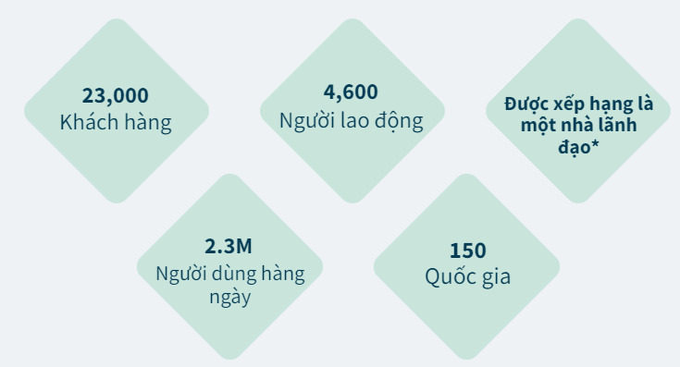

# **II.CTY DATA V TECH Solutions**

## Thông tin chung về Data V Tech Solutions

Data V Tech Solutions (ngắn gọn là Data V Tech) là một công ty chuyên cung cấp các giải pháp phần mềm ERP trọn gói cho doanh nghiệp, bao gồm giải pháp dựa trên nền tảng đám mây, tại chỗ (on-premise) hoặc giải pháp hỗn hợp(hybrid). Đặc biệt Data V Tech phát triển linh hoạt các ứng dụng trên nền tảng ERP, như giải pháp Di động Pocket V, hỗ trợ người dùng tăng giá trị sử dụng hệ thống Epicor Kinetic, cho các doanh nghiệp sản xuất và phân phối. Công ty có trụ sở chính tại Thành phố Hồ Chí Minh, Việt Nam, cùng với các văn phòng khác tại Hà Nội, Bắc Giang, Úc, và Hong Kong. Data V Tech nổi bật với các dịch vụ triển khai, tích hợp, tùy chỉnh, và nâng cấp phần mềm ERP. Các dịch vụ bao gồm triển khai Epicor Kinetic, Epicor Advanced MES, và DocStar, đào tạo và hỗ trợ sau triển khai, cùng các giải pháp tùy chỉnh phần mềm theo nhu cầu doanh nghiệp. Công ty tập trung vào các ngành sản xuất, chế tạo, và phân phối, giúp hỗ trợ quản lý tài chính, sản xuất, và vận hành. Tại Việt Nam, văn phòng của Data V Tech Solutions đặt tại địa chỉ 25D Trần Văn Sắc, Thảo Điền, TP. Thủ Đức.

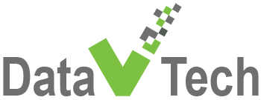 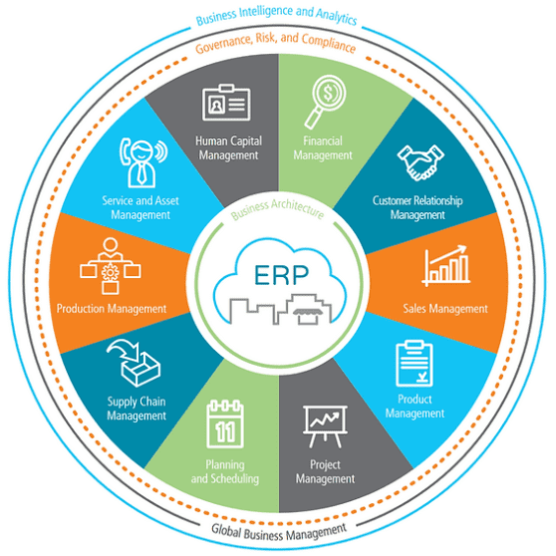

## Lí do chọn Data V Tech Solutions

*Chuyên môn đã được chứng minh*

Đội ngũ chuyên gia của Data V Tech sở hữu nhiều kinh nghiệm và hiểu biết sâu sắc về sự phức tạp liên quan đến việc triển khai các hệ thống ERP.

*Triển khai từ đầu đến cuối*

Tại Data V Tech Solutions, họ cung cấp các dịch vụ triển khai Epicor Kinetic toàn diện vừa kịp thời vừa trong phạm vi ngân sách.

*Các phương pháp hay nhất trong ngành*

Việc phân phối dự án thành công của công ty này thể hiện ở năng lực và chuyên môn trong việc tuân theo các phương pháp hay nhất trong ngành. Khách hàng của Data V Tech Solutions được hưởng lợi từ các hoạt động hàng đầu trong ngành và các giải pháp linh hoạt, phù hợp với nhu cầu riêng của họ. Bên cạnh đó, công ty còn có nhiều kinh nghiệm trong nhiều ngành công nghiệp, bao gồm sản xuất hóa chất, ốc vít và đồ đạc, dầu khí, cũng như sản xuất cao su và nhựa. Cam kết của họ đối với sự xuất sắc là không lay chuyển.

## **Công ty Data V Tech Solutions**

**Thông tin về tầm nhìn, sứ mệnh, năng lực cốt lõi và giải pháp Epicor:***Tầm nhìn:*

Trở thành đối tác hàng đầu trong việc cung cấp các giải pháp công nghệ và ERP, hỗ trợ doanh nghiệp tối ưu hóa hoạt động và đạt được các mục tiêu chiến lược.

*Sứ mệnh:*

Giúp các doanh nghiệp chuyển đổi số hiệu quả thông qua việc cung cấp các giải pháp phần mềm và ERP, như Epicor Kinetic, trao quyền cho họ hợp lý hóa hoạt động một cách hiệu quả và ổn định, hỗ trợ vận hành và giúp doanh nghiệp đạt lợi thế cạnh tranh khác biệt trong ngành của họ.

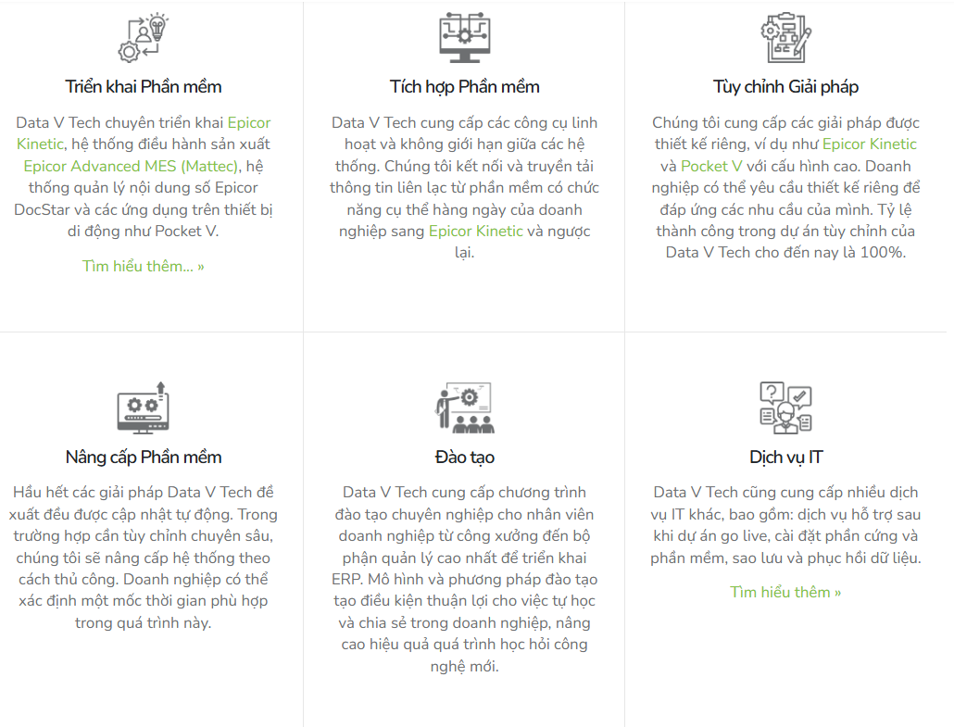

*Năng lực cốt lõi:*

Nằm ở việc triển khai các giải pháp ERP Epicor như Epicor Kinetic, Epicor Advanced MES (Mattec), và Epicor DocStar, cung cấp dịch vụ tích hợp, tùy chỉnh, nâng cấp và đào tạo. Công ty có chuyên môn sâu rộng trong nhiều ngành công nghiệp, đặc biệt là sản xuất và chế tạo.

Data V Tech cũng điều chỉnh các giải pháp của mình theo các quy định pháp luật địa phương, hỗ trợ ngôn ngữ tiếng Việt và tuân thủ các quy định về thuế và báo cáo tài chính. Giải pháp Epicor Kinetic mà Data V Tech cung cấp là một công cụ ERP mạnh mẽ, hỗ trợ quản lý tài chính, vận hành, và sản xuất cho các doanh nghiệp ở mọi quy mô. Với dịch vụ triển khai toàn diện từ cài đặt, đào tạo đến bảo trì và nâng cấp phần mềm, Data V Tech là đối tác đáng tin cậy giúp doanh nghiệp tại Việt Nam đạt được hiệu quả cao trong quản lý và mở rộng quy mô sản xuất.

## Thành tựu và giải thưởng

Data V Tech Solutions là đối tác chiến lược hàng đầu của Epicor trong khu vực, được công nhận qua việc triển khai thành công giải pháp Epicor Kinetic cho nhiều doanh nghiệp lớn như VINAM Oil Tools JSC, Summit Polymers, và Nextern Vietnam. Công ty đã đạt được nhiều thành công trên phạm vi toàn cầu, giúp các doanh nghiệp thuộc nhiều ngành công nghiệp khác nhau nâng cao hiệu quả hoạt động thông qua các giải pháp quản lý sản xuất, dự báo tồn kho. Tại hội nghị người dùng Epicor Insights 2024 ở Nashville, danh mục Epicor Grow tái định nghĩa vai trò của phần mềm ERP tích hợp AI trong ngành chuỗi cung ứng đã được công bố. Để biến đổi ERP truyền thống từ một hệ thống lưu trữ thông tin sang một hệ thống hành động, danh mục này tận dụng nhiều công nghệ AI - bao gồm AI tạo sinh, học máy, xử lý ngôn ngữ tự nhiên và phân tích dự đoán - để cung cấp hơn 200 trường hợp sử dụng cụ thể cho từng ngành. Những công cụ này thích ứng với môi trường ngữ cảnh của người lao động, cung cấp cho họ những thông tin và hiệu quả cần thiết để tạo ra giá trị lớn hơn.

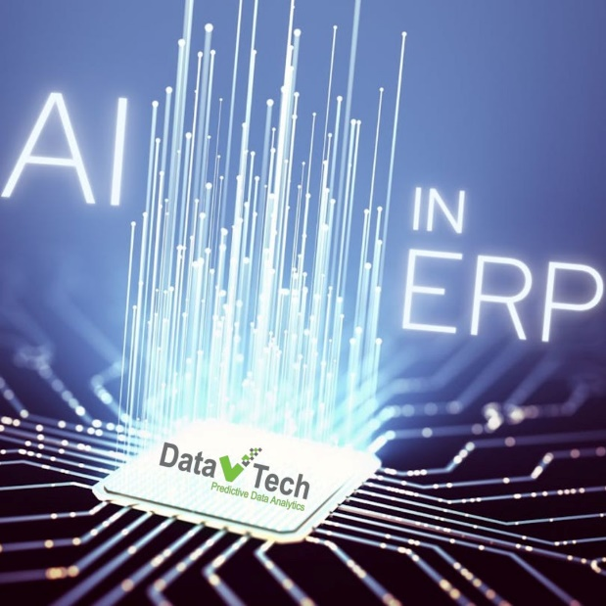 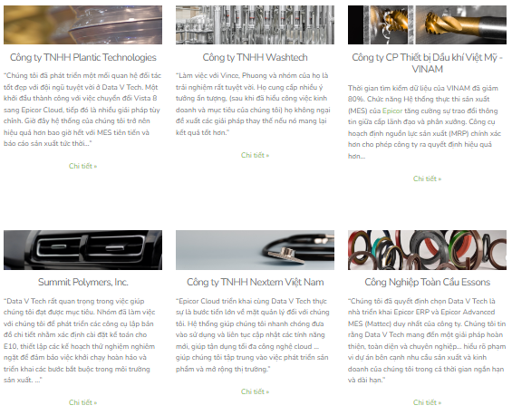

## Dịch vụ của Data V Tech

Data V Tech Solutions cung cấp dịch vụ triển khai Epicor Kinetic, một giải pháp ERP toàn diện từ đám mây đến tại chỗ, đáp ứng nhu cầu quản lý và vận hành của các doanh nghiệp. Công ty không chỉ đảm bảo việc triển khai và tùy chỉnh hệ thống theo yêu cầu của khách hàng, mà còn cung cấp dịch vụ bảo trì sau khi triển khai để đảm bảo hệ thống vận hành mượt mà và hiệu quả. Đặc biệt, Data V Tech cung cấp dịch vụ chăm sóc khách hàng và hỗ trợ công nghệ dài hạn, giúp doanh nghiệp duy trì hiệu suất cao sau khi hệ thống đã được tích hợp thành công.

*Lí do doanh nghiệp nên lựa chọn Epicor Kinetic Cloud?*

Kinetic cung cấp một giải pháp linh hoạt, dựa trên đám mây, được thiết kế giúp doanh nghiệp thích ứng với bối cảnh kinh doanh mới, đảm bảo các hệ thống kinh doanh quan trọng được bảo vệ và dễ dàng truy cập. Các bản cập nhật thường xuyên giới thiệu những cải tiến thiết thực, duy trì khả năng cạnh tranh của doanh nghiệp bằng cách tích hợp chức năng mới nhất của ngành. Với giao diện đám mây trực quan và tài nguyên học tập tích hợp sẵn, Kinetic trao quyền cho tất cả nhân viên, bất kể nhân viên mới hay lâu năm, quen thuộc với nền tảng hay không. Được thiết kế bởi và cho các nhà sản xuất, Kinetic kết hợp chuyên gia trong ngành, trải nghiệm người dùng mới và công nghệ tiên tiến để giúp doanh nghiệp phát triển.

* Tăng cường sự gắn kết của nhân viên giúp nâng cao hiệu quả hoạt động
* Các nguồn lực tiên tiến giúp nâng cao hiệu suất làm việc
* Thông qua các công cụ tích hợp và tùy chỉnh, nâng cao khả năng thích ứng với các yêu cầu doanh nghiệp
* Nhanh chóng đáp ứng các yêu cầu với các tùy chọn đám mây và khả năng triển khai linh hoạt
* Bảo vệ các nền tảng kinh doanh chủ yếu với việc hợp lý hóa các biện pháp bảo mật

## Các phân hệ

Data V Tech Solutions cung cấp nhiều phân hệ quản lý đa dạng trong hệ thống ERP Epicor, đáp ứng nhu cầu quản lý toàn diện cho doanh nghiệp. Phân hệ Quản lý sản xuất (Production Management) hỗ trợ doanh nghiệp từ lập kế hoạch, quản lý tài nguyên đến thực hiện sản xuất, đồng thời tích hợp với Epicor Advanced MES để tối ưu hóa và theo dõi quy trình sản xuất theo thời gian thực. Phân hệ Quản lý kho và logistics (Supply Chain Management) giúp kiểm soát hiệu quả chuỗi cung ứng từ đặt hàng, lưu kho, đến vận chuyển, cùng với việc quản lý hàng tồn kho và đơn hàng. Phân hệ Quản lý quan hệ khách hàng (CRM) cung cấp các công cụ quản lý thông tin khách hàng, theo dõi lịch sử giao dịch, và quản lý các chiến dịch marketing, nhằm nâng cao trải nghiệm khách hàng và dịch vụ. Phân hệ Quản lý dự án (Project Management) giúp kiểm soát tiến độ, chi phí và tài nguyên dự án từ giai đoạn lập kế hoạch đến hoàn thành. Phân hệ Nhân sự (Human Capital Management) tối ưu hóa các quy trình quản lý nhân lực, bao gồm quản lý hồ sơ nhân viên, tiền lương, bảo hiểm, và đánh giá hiệu suất làm việc. Cuối cùng, phân hệ Quản lý tài chính (Financial Management) là giải pháp lý tưởng cho các nhà sản xuất và nhà phân phối đa quốc gia. Với các "công cụ toàn cầu" như hạch toán dựa trên quy tắc, tùy chọn cài đặt thuế, đánh số hợp pháp, đa tiền tệ và công cụ làm tròn, Epicor làm tăng tính nhanh nhẹn và linh hoạt trong kế toán của doanh nghiệp, đồng thời đảm bảo tuân thủ pháp luật và tài chính phù hợp với các yêu cầu địa phương. Tính năng chính bao gồm sổ cái tổng hợp, khoản phải trả, khoản phải thu, lập kế hoạch và phân tích tài chính, cùng các tiện ích mở rộng mạnh mẽ như Nhập Thời gian và Chi phí trên Thiết bị di động, Quản lý Dự án, Quản lý Tài sản, Chiết khấu, Quản lý Nguồn nhân lực và Bảng lương. Data V Tech tự hào là Đối tác Liên minh của Epicor, phát triển Chức năng Kế toán theo quốc gia cụ thể của Kinetic. Chúng tôi đảm bảo tính tương thích của hệ thống với các quy định và yêu cầu kế toán của Việt Nam.

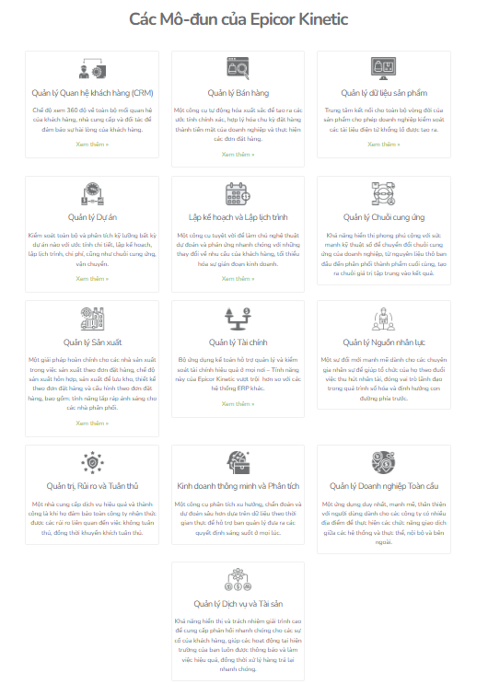

## Thương mại điện tử

Trang web chính thức của Data V Tech cung cấp thông tin chi tiết về các giải pháp ERP mà công ty cung cấp, bao gồm Epicor Kinetic. Đây là một giải pháp ERP toàn diện, hỗ trợ doanh nghiệp quản lý các quy trình sản xuất, phân phối, và tài chính. Ngoài ra, Data V Tech còn xây dựng nền tảng thương mại điện tử trực tuyến, cung cấp tài liệu, bài viết, và hỗ trợ trực tuyến cho khách hàng. Công ty cung cấp dịch vụ tư vấn và hỗ trợ qua các kênh liên lạc trực tuyến, đảm bảo khách hàng luôn nhận được sự trợ giúp cần thiết.

Chiến lược thương mại điện tử của Data V Tech tập trung vào marketing số thông qua việc sử dụng SEO, quảng cáo trực tuyến, và truyền thông xã hội để tiếp cận khách hàng mục tiêu và quảng bá các giải pháp ERP của mình. Bên cạnh đó, công ty còn cung cấp nội dung giáo dục và các hướng dẫn chuyên sâu về giải pháp ERP trên blog và trang tin tức, nhằm tăng cường hiểu biết của khách hàng về các giải pháp công nghệ quản lý doanh nghiệp.

## Hệ thống điều hành sản xuất (Manufacturing Execution System - MES)

Hệ thống MES (Manufacturing Execution System) cung cấp các chức năng quan trọng giúp doanh nghiệp quản lý và tối ưu hóa quy trình sản xuất. **Chức năng chính** của MES bao gồm **Quản lý quy trình**, cho phép theo dõi và điều chỉnh quy trình sản xuất theo thời gian thực, đảm bảo tính liên tục và hiệu quả của sản xuất. **Giám sát hiệu suất** giúp doanh nghiệp có được thông tin chi tiết về hiệu suất của máy móc và công nhân, từ đó cải thiện năng suất và giảm thời gian ngừng máy. **Quản lý nguyên liệu** giúp theo dõi lượng nguyên liệu sử dụng và tồn kho, đảm bảo không thiếu hụt hoặc lãng phí. **Kiểm soát chất lượng** giám sát chất lượng sản phẩm trong suốt quy trình sản xuất, nhằm đảm bảo sản phẩm đạt tiêu chuẩn chất lượng. Hệ thống cũng cung cấp **báo cáo và phân tích** chi tiết, giúp doanh nghiệp nắm bắt dữ liệu sản xuất, từ đó đưa ra các quyết định nhằm cải thiện hiệu suất tổng thể.

Các **lợi ích** của MES bao gồm việc **tăng cường hiệu quả** hoạt động, nhờ cải thiện hiệu suất máy móc và giảm thời gian chết. MES cũng **giảm chi phí** sản xuất thông qua việc tối ưu hóa sử dụng nguyên liệu và giảm lãng phí. **Chất lượng sản phẩm được nâng cao** nhờ kiểm soát chặt chẽ trong suốt quá trình sản xuất, giảm thiểu lỗi và sự cố. MES còn giúp **cải thiện tính minh bạch** trong các hoạt động sản xuất, cung cấp cái nhìn toàn diện về hiệu suất và quá trình sản xuất, giúp các nhà quản lý dễ dàng theo dõi và ra quyết định.

Về khả năng **tích hợp**, MES có thể kết nối với các hệ thống khác như **ERP** (Enterprise Resource Planning), giúp đồng bộ hóa dữ liệu sản xuất với các quy trình kinh doanh, tài chính, và chuỗi cung ứng. MES cũng có thể tích hợp với **SCADA** (Supervisory Control and Data Acquisition), thu thập dữ liệu từ thiết bị và máy móc trong nhà máy, giúp giám sát và kiểm soát quy trình sản xuất một cách chi tiết hơn.

Một ví dụ điển hình về phần mềm MES là **Epicor MES**, được tích hợp chặt chẽ với hệ thống ERP Epicor. Epicor MES cung cấp các tính năng quản lý sản xuất tiên tiến, giúp doanh nghiệp tối ưu hóa quy trình sản xuất, quản lý nguyên liệu, giám sát hiệu suất, và nâng cao chất lượng sản phẩm một cách toàn diện.

## Pocket V

Pocket V là một ứng dụng di động linh hoạt, được phát triển để hỗ trợ kỹ thuật viên hiện trường, nhân viên kinh doanh và quản lý kho trong các ngành sản xuất và phân phối, đặc biệt trong những tình huống khó khăn như khi đi công tác tại các khu vực hẻo lánh, thiếu tín hiệu mạng. Pocket V giúp tối ưu hóa các quy trình từ quản lý đơn hàng, vận chuyển đến bảo trì và kiểm kê. Ứng dụng này tích hợp tốt với hệ thống Epicor Kinetic, giúp doanh nghiệp nâng cao tính linh hoạt trong quản lý và vận hành, đồng thời có thể tùy chỉnh theo nhu cầu của khách hàng. Pocket V tương thích với hệ điều hành Android OS6 trở lên và có thể hoạt động độc lập qua từng phân hệ, mang lại sự tiện lợi cho người dùng di động, máy tính bảng và máy scan công nghiệp.

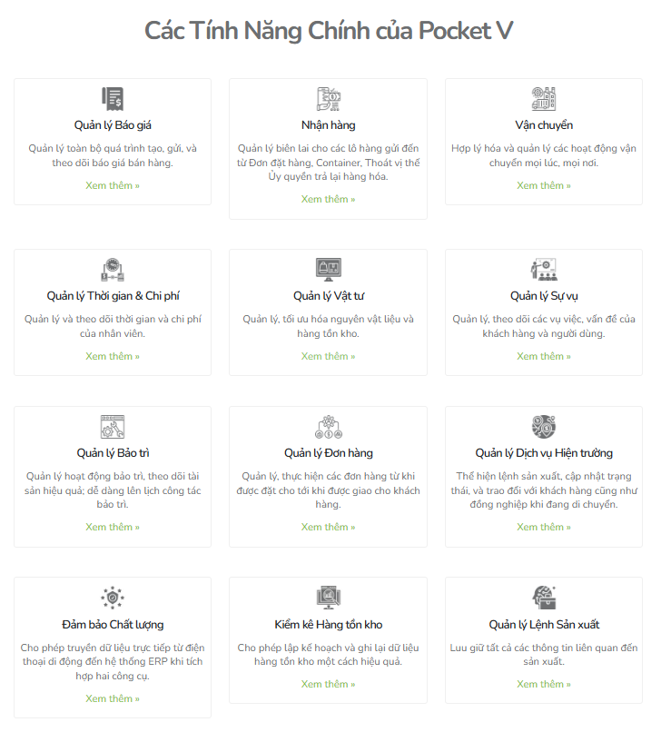

# **III. Quy trình (các bước) triển khai giải pháp ERP Epicor**

Sự thành công của nhiều dự án ERP phức tạp đã khẳng định năng lực chuyên môn của đội ngũ Data V Tech. Với kinh nghiệm dày dặn và sự am hiểu sâu sắc về các giải pháp ERP, Data V Tech đã cung cấp dịch vụ triển khai Epicor Kinetic trọn gói, đáp ứng mọi yêu cầu của khách hàng. Khả năng triển khai linh hoạt trên cả nền tảng cloud và on-premise, cùng với cam kết đảm bảo tiến độ và ngân sách đã giúp nhà cung cấp này trở thành đối tác tin cậy của nhiều doanh nghiệp.

Quy trình triển khai giải pháp ERP Epicor được thông qua một quá trình gồm nhiều giai đoạn, từ việc phân tích chuyên sâu về các yêu cầu kinh doanh, thiết kế cấu hình hệ thống, đến đào tạo người dùng và hỗ trợ vận hành sau triển khai. Khi đã thực sự sẵn sàng triển khai giải pháp ERP Epicor, sẽ cần tiến hành theo 5 giai đoạn

**Giai đoạn 1: Chuẩn bị**

Đánh giá các yêu cầu và mục tiêu kinh doanh của doanh nghiệp để đảm bảo hệ thống ERP đáp ứng nhu cầu cụ thể.

Xác định phạm vi dự án, bao gồm các quy trình kinh doanh sẽ được cải tiến và tích hợp vào hệ thống ERP.

**Giai đoạn 2: Kế hoạch**

Triển khai ERP Epicor cho doanh nghiệp luôn là điều cần tiêu tốn nhiều thời gian và tiền bạc nên việc tạo dựng kế hoạch là điều bắt buộc, nó giúp tiết kiệm nhiều nguồn lực cho doanh nghiệp. Không chỉ vậy việc lập kế hoạch còn giúp việc triển khai dự án trở nên hiệu quả hơn.

**Khởi động dự án và lên kế hoạch nguồn lực và dự án**

* Xác định mục tiêu và phạm vi dự án: Định nghĩa rõ ràng mục tiêu của việc triển khai Epicor ERP và phạm vi các chức năng mà hệ thống sẽ bao phủ.
* Tạo đội ngũ dự án: Thành lập nhóm dự án với các vai trò và trách nhiệm rõ ràng, bao gồm các chuyên gia nội bộ và bên ngoài.
* Lập kế hoạch nguồn lực: Xác định nguồn lực cần thiết bao gồm nhân sự, ngân sách, và công nghệ.
* Phân tích rủi ro: Xác định các rủi ro tiềm ẩn và lập kế hoạch ứng phó.

**Đánh giá quy trình nghiệp vụ và yêu cầu chi tiết**

* Đội ngũ tư vấn của doanh nghiệp sẽ tiến hành khảo sát và làm việc chi tiết hơn về các yêu cầu cũng như rà soát và đối chiếu quy trình nghiệp vụ của doanh nghiệp với Quy trình của Epicor ERP, từ đó tìm ra các khác biệt giữa yêu cầu của doanh nghiệp và quy trình, tính năng tiêu chuẩn của Epicor ERP. Từ đó xác định những điểm cần cải thiện hoặc thay đổi.
* Thống nhất nhau kế hoạch triển khai dự án cho phù hợp với Yêu cầu về Phạm vi, Ngân sách và Thời gian, cũng như thống nhất các Phương thức giao tiếp, Quản lý thay đổi, Quản lý chất lượng, … cho dự án.
* Hệ thống Epicor cũng bắt đầu được cài đặt để phục vụ đào tạo trong giai đoạn thiết kế.

Để lập kế hoạch và triển khai ERP đúng theo mong muốn của doanh nghiệp cần tìm hiểu một số thông tin quan trọng như:

* Ngân sách chi trả cho dự án.
* Số lượng người tham gia.
* Hệ thống ERP mong muốn.
* Bài toán cần ERP giải quyết.
* Các đầu việc cần xử lý.
* Và nhiều thông tin khác.

**Giai đoạn 3: Thiết kế**

Trong giai đoạn thiết kế của việc triển khai giải pháp ERP Epicor, các bước bao gồm đào tạo cơ sở, cấu hình ban đầu, thiết kế quy trình và thủ tục, chuyển đổi dữ liệu, xử lý các GAP.

- Đầu tiên, đào tạo cơ sở được thực hiện để đảm bảo tất cả các bên liên quan đều hiểu rõ cách sử dụng hệ thống. Đội ngũ người dùng chủ chốt bên phía doanh nghiệp, có thể là Đội ngũ triển khai và Người quản trị, sẽ bắt đầu được đào tạo làm quen với phần mềm hiểu được khả năng mà phần mềm cung cấp.

- Tiếp theo, cấu hình ban đầu bao gồm cài đặt hệ thống, thiết lập các tham số cơ bản, và phân quyền người dùng để chạy thử.

- Sau đó, quy trình nghiệp vụ và thủ tục được thiết kế để đảm bảo hệ thống hỗ trợ các quy trình nghiệp vụ (hiện tại) và thủ tục, phân công vai trò trong quy trình và thiết kế các phân quyền theo vai trò.

- Sau đó các mẫu template được tư vấn và cung cấp để chuyển đổi dữ liệu. Các dữ liệu danh mục như khách hàng, nhà cung cấp, sản phẩm và số dư từ phần mềm cũ sẽ được làm sạch và đưa vào các template này để tích hợp vào hệ thống Epicor ERP.

- Từ đây sẽ xuất hiện các GAP (sự khác nhau giữa yêu cầu doanh nghiệp và quy trình). Các GAP giữa yêu cầu nghiệp vụ và khả năng của hệ thống được xác định và xử lý qua việc điều chỉnh cấu hình hoặc quy trình. Việc xử lý các GAP giúp dự án triển khai nhanh, không bị vượt ngân sách, tiến độ cũng như đảm bảo chất lượng dự án, việc nâng cấp về sau cũng dễ dàng. Cuối cùng, dữ liệu mẫu được sử dụng để kiểm tra và đánh giá hệ thống nhằm đảm bảo mọi chức năng hoạt động đúng cách trước khi triển khai chính thức.

Việc thực hiện càng đầy đủ các bước trên sẽ giúp giảm thiểu rủi ro phát sinh làm thay đổi thiết kế hệ thống khi triển khai.

Sau khi tìm hiểu rõ hệ thống ERP mong muốn và khả năng chi trả của doanh nghiệp cho dự án thì giữa nhà cung ứng và doanh nghiệp cần thống nhất giải pháp thiết kế, tính năng. Xác nhận của ban dự án. Lập trình và thiết lập hệ thống theo giải pháp đã thống nhất là điều mà nhà cung ứng cần làm sau khi đã đồng ý với doanh nghiệp có nhu cầu.

**Giai đoạn 4: Xác nhận**

Giai đoạn này là một giai đoạn vô cùng quan trọng trước khi đưa hệ thống Epicor ERP vào vận hành chính thức. Đây là cơ hội cuối cùng để kiểm tra toàn diện hệ thống, phát hiện và khắc phục các vấn đề tiềm ẩn, đảm bảo rằng hệ thống hoạt động ổn định và đáp ứng được các yêu cầu của doanh nghiệp.

Việc sử dụng dữ liệu mẫu nhỏ để chạy thử hệ thống Epicor ERP không đưa ra bức tranh toàn cảnh khi hệ thống gặp các tình huống khó xử lý. Vì vậy việc tập dợt hệ thống Epicor ERP vào vận hành chính thức trong tổ chức giúp hệ thống tiếp cận với lượng dữ liệu thực tế có thể đánh giá kĩ càng hơn về tính năng xử lý cũng như hiệu quả trước khi đưa vào sử dụng. Các phần quan trọng trong công đoạn này là chuẩn bị, thử nghiệm, phân tích.

Doanh nghiệp cần chuẩn bị đầy đủ số liệu, các chứng từ thực tế để nhập vào hệ thống, nguồn lao động sẽ sử dụng hệ thống hệt như lúc sẽ được đưa vào sử dụng chính thức. Sau khi đã chuẩn bị dữ liệu sẽ vận hành thử nghiệm, lúc này người đánh giá hệ thống sẽ trong vai trò người dùng cuối.

Người đánh giá sẽ đánh giá và phân tích xem liệu hệ thống có chạy chậm hay không, xử lý các yêu cầu có đúng hay không, phân quyền sử dụng có thiếu sót hay không, các chứng từ có được nhập liệu và lưu trữ đúng hay không,… Tập dợt và sửa chữa luân phiên cho đến khi hệ thống vượt qua bài kiểm tra của người đánh giá. Lúc này bên xây dựng hệ thống Epicor sẽ liên lạc với tổ chức về việc lập kế hoạch triển khai hệ thống để đưa vào vận hành chính thức.

**Giai đoạn 5: Triển khai và Áp dụng**

Việc đầu tiên sau khi triển khai hệ thống là huấn luyện người dùng cuối về cách sử dụng hiệu quả trên Epicor ERP. Cần huấn luyện đội ngũ triển khai trong công ty, khi đó đội ngũ triển khai sẽ huấn luyện người quản trị. Vì người quản trị cần hiểu rõ các module, tính năng của toàn bộ hệ thống để đưa ra giải pháp tối ưu, đưa ra các quyết định kinh doanh, có thể linh hoạt trong việc đào tạo nhân viên của mình. Nếu người sử dụng không hình dung được toàn bộ cách hệ thống hoạt động, việc đưa vào vận hành chính thức sẽ tốn thời gian, chi phí và không đáp ứng yêu cầu cho doanh nghiệp.

Khi hệ thống được vận hành, bên cung cấp hệ thống sẽ hỗ trợ trực tiếp những ngày đầu tiên, sau đó sẽ hỗ trợ từ xa để dự án được ổn định.

Sau một khoảng thời gian sử dụng, dự án sẽ chính thức đóng lại. Đảm bảo luôn trợ giúp mỗi khi hệ thống xảy ra vấn đề.

Nếu có yêu cầu về cải thiện quy trình trên hệ thống, bên cung cấp giải pháp sẽ tiếp tục tìm hiểu, trao đổi và đưa ra các giải pháp cải thiện như một quy trình triển khai mới.

# **IV. Phân tích trường hợp trước sau khi triển khai giải pháp ERP:**

# Giới thiệu về công ty

Với kinh nghiệm sản xuất rộng rãi, VINAM đã trở thành nhà cung cấp nguồn tốt nhất cho mọi nhu cầu của bạn trong cả ứng dụng dầu khí và phi dầu khí.

Trong ứng dụng dầu khí, VINAM là nhà sản xuất hoàn thiện duy nhất của Việt Nam có thể cung cấp cho bạn dịch vụ gia công có độ chính xác cao, có thể cải thiện hiệu quả trong các công cụ hoàn thiện giếng khoan và cuối cùng là tối ưu hóa hiệu suất của bể chứa.

Trong khi đó, trong ứng dụng phi dầu khí, thông qua các giải pháp sáng tạo và đáng tin cậy, VINAM cũng có thể cung cấp nhiều kinh nghiệm gia công có thể phù hợp với nhiều ứng dụng công nghiệp khác nhau.

**Ngành công nghiệp**

Chế tạo Kim loại cho Ngành công nghiệp Dầu khí

**Địa điểm**

Bình Dương, Việt Nam

Công ty Cổ phần Dầu khí Việt Mỹ (VINAM) đã chọn Epicor ERP và đưa hệ thống đi vào hoạt động.  Sự triển khai thành công Epicor Kinetic trong năm 2019 đã mở đường cho quá trình quản lý hiệu quả hơn.

### Trước khi triển khai

Trước đó, VINAM từng sử dụng Odoo – một phần mềm ERP mã nguồn mở, và phần mềm kế toán Misa. Tuy nhiên, hai hệ thống này hoạt động riêng biệt. Điều này khiến dữ liệu trùng lặp và không nhất quán. Do đó, người dùng không thể quản lý dữ liệu và đưa ra quyết định đúng đắn kịp thời. Ngoài ra, công ty đã phải thu thập, kiểm tra và ghi chép dữ liệu tồn kho theo cách thủ công. Toàn bộ quá trình tốn rất nhiều thời gian mà không đảm bảo chất lượng dữ liệu.

*Thách thức:*

VINAM đã sử dụng hai hệ thống Quản lý Sản xuất / Chuỗi cung ứng và Tài chính độc lập với nhau. Bởi vậy, việc nhập dữ liệu bị trùng lặp và các luồng giao tiếp bị gián đoạn. Ngoài ra, VINAM phải đối mặt với khối lượng dữ liệu tồn kho lớn một cách không cần thiết. Điều này phát sinh thêm yêu cầu kiểm tra và ghi chép thủ công. Chính những khúc mắc trong quản lý dữ liệu đã cản trở việc ra quyết định của công ty.

### Sau khi triển khai

Sau sáu tháng hợp tác và làm việc chăm chỉ, VINAM và Data V Tech đã đưa hệ thống đi vào hoạt động

Đáng chú ý, thời gian tìm kiếm dữ liệu rút ngắn lại 80%. Chức năng Hệ thống điều hành sản xuất (MES) của Epicor tăng cường việc trao đổi thông tin giữa quản lý và nhà máy. Đồng thời, công cụ Hoạch định nhu cầu nguyên vật liệu (MRP) chính xác hơn cũng hỗ trợ VINAM đưa ra quyết định hiệu quả hơn.

*Lợi ích:*

- Hợp lý hóa quy trình kinh doanh – không còn việc nhập dữ liệu bị trùng lặp

- Cải thiện độ chính xác của dữ liệu

- Rút ngắn 80% quá trình tìm kiếm dữ liệu

- Ra quyết định hiệu quả hơn trong chuỗi cung ứng nhờ công cụ hoạch định nguồn lực sản xuất (MRP) chính xác hơn

- Đảm bảo sự giao tiếp minh bạch từ các phòng ban tới phân xưởng

|  |  |
| --- | --- |
| **Trước khi triển khai** | **Sau khi triển khai** |
| Hệ thống chuỗi cung ứng, quy trình sản xuất và tài chính không được kết nối  Dịch vụ gặp khó khăn và hạn chế do hệ thống thông tin không được tích hợp và đồng bộ dẫn đến việc phản hồi, xử lí đơn hàng khiếu nại của khách hàng bị chậm trễ. Luồng truyền thông tin giữa các bộ phận bị gián đoạn dẫn đến chậm trễ trong việc ra quyết định.  Khối lượng dữ liệu tồn kho lớn một cách không cần thiết, bị trùng lặp và không nhất quán công ty đã phải thu thập, kiểm tra và ghi chép dữ liệu tồn kho theo cách thủ công, tốn rất nhiều thời gian mà không đảm bảo chất lượng dữ liệu. | Hợp lý hóa quy trình kinh doanh, không còn dữ liệu trùng lặp.  Chức năng hệ thống điều hành sản xuất (MES) của Epicor tăng cường việc trao đổi thông tin giữa quản lý và nhà máy. Đồng thời, công cụ Hoạch định nhu cầu nguyên vật liệu (MRP) chính xác hơn cũng hỗ trợ VINAM đưa ra quyết định hiệu quả hơn.  Cải thiện độ chính xác của dữ liệu, thời gian tìm kiếm dữ liệu rút ngắn lại 80%.  Tăng cường chất lượng dịch vụ, quản lý rủi ro của khách hàng một cách an toàn và đáng tin cậy. |

# **V. Các công ty khách hàng đã triển khai giải pháp ERP epicor. Phát biểu/nhận xét của công ty khách hàng tiêu biểu đã triển khai giải pháp ERP epicor**

## 1. Nextern Việt Nam

**Ngành Công nghiệp**

Thiết bị y tế

**Địa điểm**

Hoa Kỳ

### **Giải pháp**

Epicor Kinetic Cloud

Công ty TNHH  Nextern Việt Nam là công ty thiết bị y tế hợp tác tại Việt Nam, có trụ sở chính tại Hoa Kỳ, chuyên về thiết kế, phát triển và sản xuất sản phẩm cho ngành y tế. Để tận dụng hiệu quả những năng lực cốt lõi và thúc đẩy các hoạt động thương mại, Nextern Việt Nam đã tìm kiếm giải pháp quản lý trên đám mây điện tử (giải pháp cloud), tối ưu hóa hoạt động và tạo điều kiện cho mở rộng toàn cầu. Sau khi cân nhắc kỹ lưỡng, Nextern Việt Nam đã chọn Epicor Cloud và Data V Tech.

**Lí do chọn Epicor Cloud và Data V Tech:**

Nextern Việt Nam nhắm mục tiêu mở rộng quy mô toàn cầu trong khi giảm thiểu chi phí IT bằng cách tận dụng cơ sở hạ tầng đám mây. Công ty muốn tích hợp các hệ thống một cách trơn tru, đồng nhất hệ thống báo cáo trên toàn hệ thống xuyên quốc gia. Và Epicor Cloud chính là giải pháp lý tưởng.

Tiếp đó, Nextern Việt Nam tìm kiếm một đơn vị triển khai có kinh nghiệm không chỉ trong lĩnh vực ERP, mà cả trong ngành thiết bị y tế đa quốc gia. Là Đối tác Chính Thức của Epicor với nhiều năm kinh nghiệm trong lĩnh vực liên quan, Data V Tech đã được chọn để triển khai Epicor Cloud. Sự hợp tác chiến lược đã thành công tốt đẹp và đạt được các mục tiêu đề ra.

**Lợi ích**

*Triển Khai Hệ Thống Nhanh Chóng*

Toàn bộ công tác triển khai từ hình mẫu của công ty mẹ được đưa vào sử dụng và hỗ trợ công ty trong quá trình khởi động thiết lập. Chỉ trong 3 tháng, Nextern Việt Nam đã nhanh chóng đưa hệ thống ERP vào sử dụng, duy trì các hoạt động kinh doanh mà không gặp sự gián đoạn nào. Công tác triển khai nhanh chóng cũng hỗ trợ doanh nghiệp phát hiện và xử lý các khúc mắc trong quá trình sử dụng hệ thống Epicor Kinetic.

*Cập Nhật Hệ Thống Liên Tục*

Tận dụng công nghệ đám mây, Nextern Việt Nam liên tục cập nhật hệ thống của mình và tối ưu hoá các tính năng của hệ thống Epicor Kinetic. Do đó, công ty luôn nắm bắt được các chuyển biến trong thị trường cũng như những thay đổi trong nhu cầu kinh doanh. Hệ thống tự động cập nhật còn nâng cao chất lượng trao đổi thông tin, dữ liệu giữa các phòng ban, công ty cũng như với đối tác, tăng hiệu quả hợp tác và chất lượng các quyết định kinh doanh. Cụ thể, Nextern Việt Nam hiện có thể tối ưu hoá quy trình, tự động hoá một số công tác và tăng năng suất tổng thể giữa các phòng ban.

*Tổng Hợp Dữ Liệu Thời Tức Thời*

Epicor Cloud giúp tổng hợp dữ liệu ngay lập tức và báo cáo thống nhất trên nhiều pháp nhân trong tập đoàn. Điều này đảm bảo việc kiểm soát dữ liệu một cách tập trung cũng như việc tuân thủ các quy định pháp luật, như Quy định chung về Bảo mật thông tin, Đạo luật về quyền riêng tư của người tiêu dùng ở California và các quy định theo ngành. Từ đó, Nextern Việt Nam có thể dễ dàng đưa ra các quyết định tốt hơn thông qua các dữ liệu kịp thời và chính xác.

*Giảm Chi Phí*

Epicor Cloud đã cách mạng hóa hoạt động của Nextern Việt Nam, giảm chi phí và tăng cường hiệu suất hoạt động. Việc không cần phải duy trì một bộ máy nhân sự cồng kềnh, cũng như tiết kiệm thời gian tìm kiếm nhân sự quản lý hệ thống, trở thành một yếu tố giúp doanh nghiệp có thể tiến nhanh và xa hơn.

### **Nhận xét của khách hàng**

“Epicor Cloud triển khai cùng Data V Tech thực sự là bước tiến lớn về mặt quản lý đối với chúng tôi. Hệ thống giúp chúng tôi nhanh chóng đưa vào sử dụng và liên tục cập nhật các tính năng mới, giúp tận dụng tối đa công nghệ cloud.

Việc có Data V Tech làm đối tác triển khai và hỗ trợ không chỉ giảm thiểu thời gian, chi phí mà còn giúp chúng tôi tập trung vào việc phát triển sản phẩm và mở rộng thị trường.”

— ***Ông Vy Ngọc Anh***,*Quản lý Tài chính tại Nextern Việt Nam.*

## **2. Công nghiệp Toàn cầu Essons**

**Ngành Công nghiệp**

Cao su và Gioăng

**Địa điểm**

Đồng Nai, Việt Nam

### **Giải pháp**

Epicor Kinetic  và Advanced MES (Mattec)

Essons đã vượt qua thách thức của đại dịch Covid bằng cách triển khai hệ thống Epicor Kinetic trực tuyến. Trước đây, Tổng Giám đốc phải dành 100%-120% thời gian xử lý các vấn đề trong nhà máy, nhưng sau khi áp dụng hệ thống mới, bà có thể chia sẻ trách nhiệm quản lý sản xuất, duy trì cân bằng giữa công việc và cuộc sống, và cải thiện hiệu suất công việc. Hệ thống này cũng giúp chuyển giao kiến thức quy trình sản xuất và ủy quyền hiệu quả.

Essons đã chuyển đổi số thành công năm 2022, thuê các nhà quản lý cấp trung để giám sát nhiều lĩnh vực, tận dụng cơ hội tìm kiếm nhân tài trong khi các công ty khác sa thải. Giám đốc Essons giảm khối lượng công việc xuống 80%, tập trung vào ra quyết định chiến lược và sáng kiến tăng trưởng kinh doanh. Công ty TNHH Giải pháp Data V Tech đã hỗ trợ số hóa quy trình sản xuất hiệu quả, giúp Phó Giám đốc tiếp quản khi Giám đốc vắng mặt.

**Lợi ích:**

Phương pháp tiếp cận có hệ thống của Công ty TNHH Giải pháp Data V Tech, đơn vị tư vấn triển khai phần mềm của Essons, hỗ trợ công tác số hóa quy trình sản xuất và đưa nó vào hệ thống Kinetic một cách hiệu quả. Công đoạn tỉ mỉ này giúp Phó Giám đốc tiếp quản công việc kinh doanh khi Giám đốc vắng mặt, thể hiện sự tự tin và năng lực của nhóm khi sử dụng hệ thống mới.

Khả năng hiển thị dữ liệu liên tục tại nhà máy là yếu tố thay đổi cục diện lớn đối với Essons. Bằng cách tích hợp dữ liệu sản xuất và tài chính, công ty có thể đưa ra quyết định sáng suốt một cách nhanh chóng. Việc chốt sổ cuối tháng trước đây mất 10-15 ngày, nay đã giảm xuống còn 3-5 ngày. Tính toán giá thành sản phẩm, trước đây mất 3-5 ngày cho mỗi lần chạy, giờ đây được hoàn thành trong một ngày mà không có nguy cơ hỏng dữ liệu hoặc phải chạy lại quy trình.

Bằng cách triển khai các máy trạm MES tại mỗi nhà máy, Essons có thể thu thập dữ liệu về khối lượng và nhân lực sản xuất tức thời, cung cấp thông tin chi tiết có giá trị về chỉ số hiệu suất chính (KPI) sản xuất. Cách tiếp cận này cho phép các nhà quản lý đưa ra quyết định sáng suốt, sắp xếp công việc hiệu quả, liên tục cải thiện quản lý quy trình.

Essons cũng cách mạng hóa quy trình kiểm soát chất lượng (KCS) bằng cách áp dụng phương pháp kiểm tra tự động. Việc chuyển đổi này cho phép nhóm KCS đánh giá KPI và cải thiện việc phân bổ nguồn lực, hợp lý hóa hơn quy trình làm việc. Ngoài ra, nhờ Epicor Kinetic, Essons nay có khả năng truy xuất nguồn gốc tốt hơn, giải quyết vấn đề nhanh chóng và cải tiến liên tục.

Epicor Kinetic còn giúp Essons tự động hóa việc phân công nhiệm vụ, theo dõi hiệu quả làm việc nhóm, đưa thời gian và nhân công sử dụng cho việc kiểm soát chất lượng chính xác vào tính toán giá thành sản phẩm, và đẩy nhanh quá trình kiểm tra quy trình phục vụ cho chứng nhận ISO. Nhìn chung, Essons đã tăng khả năng hiển thị thông tin lên 100%, cải thiện KPI, hiệu quả lao động và tăng hiệu quả kinh doanh tổng thể.

### **Nhận xét của khách hàng**

“Chúng tôi đã quyết định chọn Data V Tech là nhà triển khai Epicor ERP và Epicor Advanced MES (Mattec) duy nhất của công ty. Chúng tôi tin rằng Data V Tech mang đến một giải pháp hoàn thiện, toàn diện và chuyên nghiệp. Đặc biệt, Data V Tech không chỉ cung cấp giải pháp tốt nhất, mà còn hiểu rõ phạm vi dự án bên cạnh nhu cầu sản xuất và kinh doanh của chúng tôi trong cả thời gian ngắn hạn và dài hạn.”

*—****Kai Yi Yu****, Phó Tổng Giám đốc  Công ty TNHH Công nghiệp toàn cầu Essons.*

# **DANH MỤC TÀI LIỆU THAM KHẢO**

Tài liệu tiếng Việt

* Vũ Quốc Thông (chủ biên) và Nguyễn Hoàng Phi Nam, Hệ thống hoạch định nguồn lực doanh nghiệp (ERP), tái bản lần thứ . Việt Nam: Nhà xuất bản thông tin và truyền thông.
* [Giải pháp ERP cho sản xuất của VTI Solutions và Epicor (vti-solutions.vn)](https://vti-solutions.vn/giai-phap-erp-san-xuat-epicor-vti-solutions/)
* [Lý do nên chọn Epicor | Epicor Vietnam](https://www.epicor.com/vi-vn/company/why/)
* [Triển khai Epicor ERP - Data V Tech Solutions](https://www.datavtech.com/vi/trien-khai-epicor-erp/)
* [Data V Tech Solutions - Đối tác uy tín của doanh nghiệp sản xuất](https://www.datavtech.com/vi/trang-chu/)
* [Dịch vụ triển khai Epicor - Data V Tech Solutions](https://www.datavtech.com/epicor-erp-implementation-service/)
* [Data V Tech Tự Hào Triển Khai Epicor Kinetic ERP Tích Hợp AI Tại Châu Á - Thái Bình Dương - EIN Presswire (einnews.com)](https://www.einnews.com/pr_news/731790816/data-v-tech-t-h-o-tri-n-khai-epicor-kinetic-erp-t-ch-h-p-ai-t-i-ch-u-th-i-b-nh-d-ng)
* [Khách hàng của Data V Tech - Data V Tech Solutions](https://www.datavtech.com/vi/khach-hang-cua-data-v-tech/)
* [Epicor Kinetic - Data V Tech Solutions](https://www.datavtech.com/vi/epicor-kinetic-erp/#epicorkineticmodules)
* [Hệ thống Điều hành Sản xuất Epicor Advanced MES (datavtech.com)](https://www.datavtech.com/vi/he-thong-dieu-hanh-san-xuat-epicor-advanced-mes/)
* [Ứng dụng Pocket V - Data V Tech Solutions](https://www.datavtech.com/vi/ung-dung-pocket-v/)
* [Data V Tech - Quy trình triển khai Epicor ERP diễn ra như thế nào? (youtube.com)](https://www.youtube.com/watch?v=YKYiGcxDv6M)
* [Tư Vấn Triển Khai ERP Và Các Giải Pháp Quản Lý (3ssoft.com.vn)](https://3ssoft.com.vn/vi/dich-vu/tu-van-trien-khai-phan-mem-erp-cac-giai-phap-quan-ly/)
* [VINAM triển khai Epicor (datavtech.com)](https://www.datavtech.com/vi/khach-hang-cua-data-v-tech/vinam/)
* [Công nghiệp Toàn cầu Essons - Data V Tech Solutions](https://www.datavtech.com/vi/khach-hang-cua-data-v-tech/cong-nghiep-toan-cau-essons/)
* [Nextern tin dùng Epicor Cloud: Câu chuyện khách hàng thành công (datavtech.com)](https://www.datavtech.com/vi/khach-hang-cua-data-v-tech/nextern-viet-nam/)

Tài liệu tiếng Anh

* [A to Z Product List | Epicor Vietnam](https://www.epicor.com/vi-vn/products/a-to-z/)
* [Epicor Implementation Service - Data V Tech Solutions](https://www.datavtech.com/epicor-erp-implementation-service/)
* [Expand your Manufacturing in Vietnam with Data V Tech Solutions](https://www.datavtech.com/expanding-manufacturing-in-vietnam-with-data-v-tech-solutions/)